**МШУ**

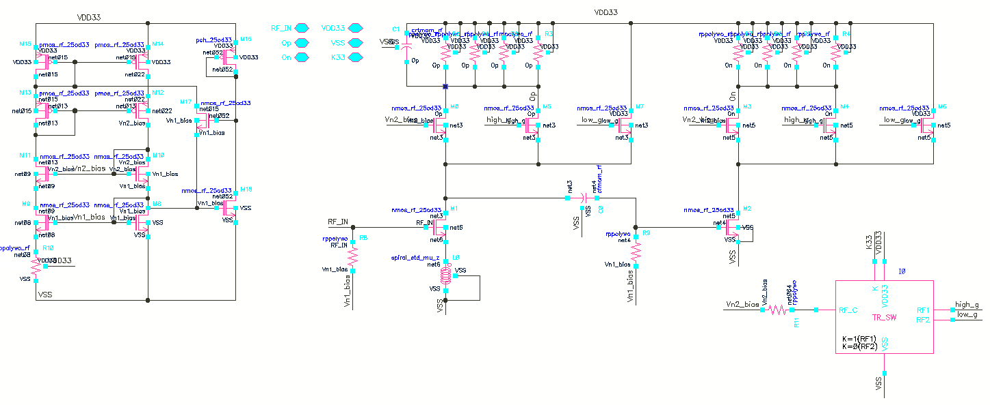

Рисунок 1 – Схема МШУ

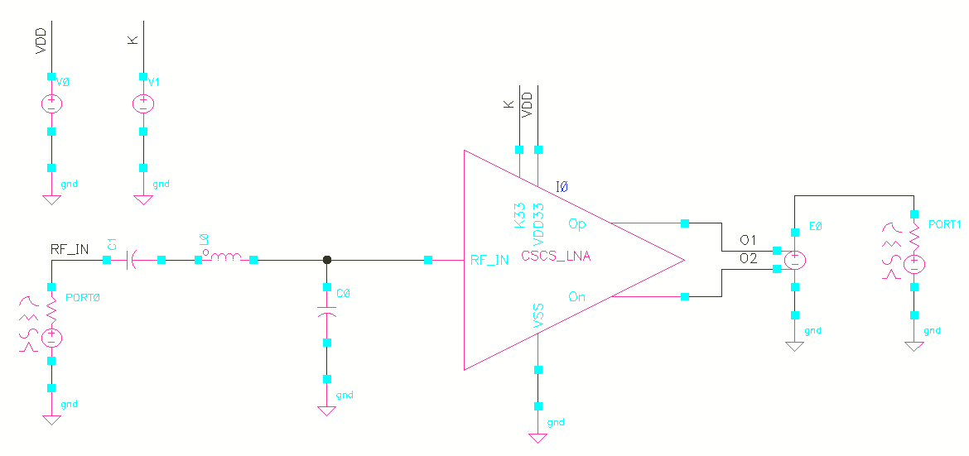

Рисунок 2 – Установка для моделирования

Таблица 1 – Характеристики МШУ (Максимальное усиление)

|  |  |  |  |  |
| --- | --- | --- | --- | --- |
| **Параметр** | **Corners/VDD/Temp** | | | **Разм** |
| **Min** | **Typ** | **Max** |
| Центральная частота | 613 | 651 | 670 | МГц |
| Полоса пропускания | 1.34 | 1.38 | 1.39 | ГГц |
| Усиление | 21.82 | 22.24 | 22.37 | дБ |
| Коэффициент шума | 2.15 | 2.99 | 3.9 | дБ |
| Дисбаланс амплитуд | 4.6 | 268 | 486 | мдБ |
| Дисбаланс фаз | -0.74 | 0.163 | 1.49 | град |
| Точка компрессии по входу (875МГц) | -7.2 | -6.8 | -4.46 | дБм |
| Коэффициент отражения по входу | -9.8 | -8.82 | -7.8 | дБ |
| Ток потребления | 4.11 | 6.15 | 8.84 | мА |
| Напряжение питания | 3.14 | 3.3 | 3.4 | В |

*измерения в полосе 791-960МГц

Таблица 2 – Характеристики МШУ (Минимальное усиление)

|  |  |  |  |  |
| --- | --- | --- | --- | --- |
| **Параметр** | **Corners/VDD/Temp** | | | **Разм** |
| **Min** | **Typ** | **Max** |
| Центральная частота | 594 | 651 | 670 | МГц |
| Полоса пропускания | 1.15 | 1.18 | 1.188 | ГГц |
| Усиление | 11.94 | 12.33 | 12.42 | дБ |
| Коэффициент шума | 5.43 | 6.74 | 7.96 | дБ |
| Дисбаланс амплитуд | 561 | 1220 | 1644 | мдБ |
| Дисбаланс фаз | -3.8 | -2.8 | -2.2 | град |
| Точка компрессии по входу (875МГц) | -6.8 | -6.32 | -2.97 | дБм |
| Коэффициент отражения по входу | -9.76 | -8.76 | -7.82 | дБ |
| Ток потребления | 4.11 | 6.15 | 8.84 | мА |
| Напряжение питания | 3.14 | 3.3 | 3.4 | В |

*измерения в полосе 791-960МГц

Дисбаланс амплитуд и фаз при минимальном усилении возможно улучшить за счет коррекции транзисторов, с помощью которых осуществляется регулировка усиления. Коэффициент шума также возможно уменьшить за счет оптимальной настройки системы.

**MIXER**

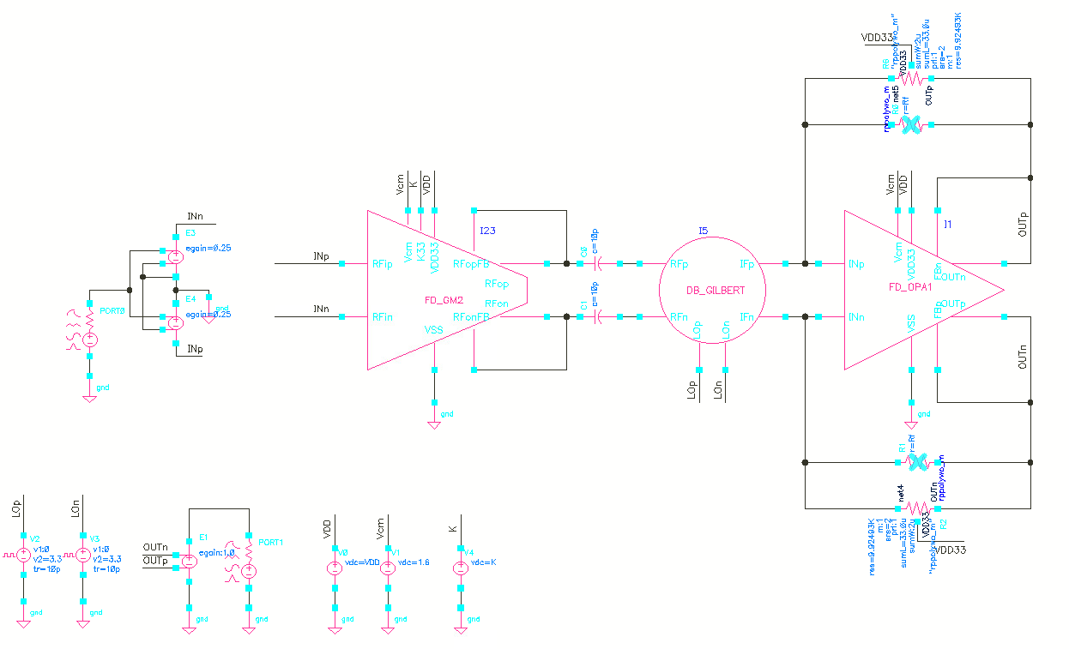

Рисунок 3 – Схема смесителя

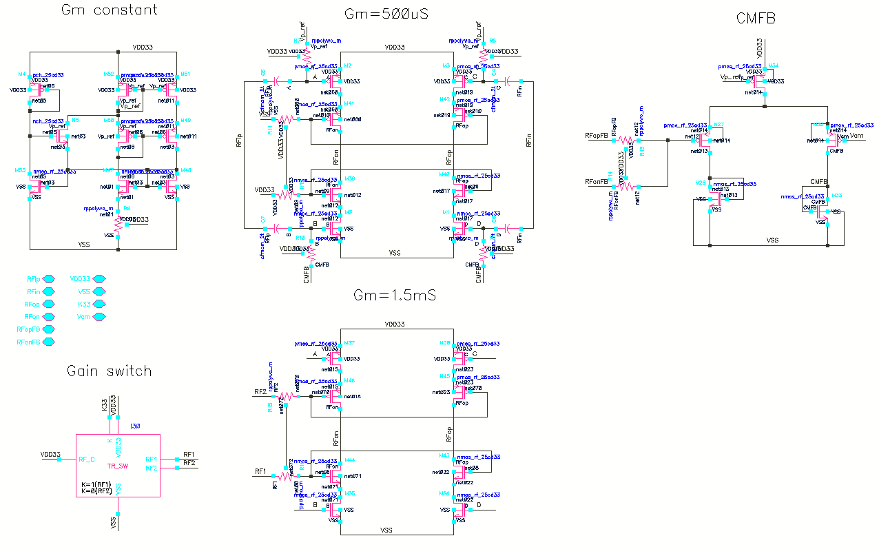

Рисунок 4 – Схема элемента крутизны

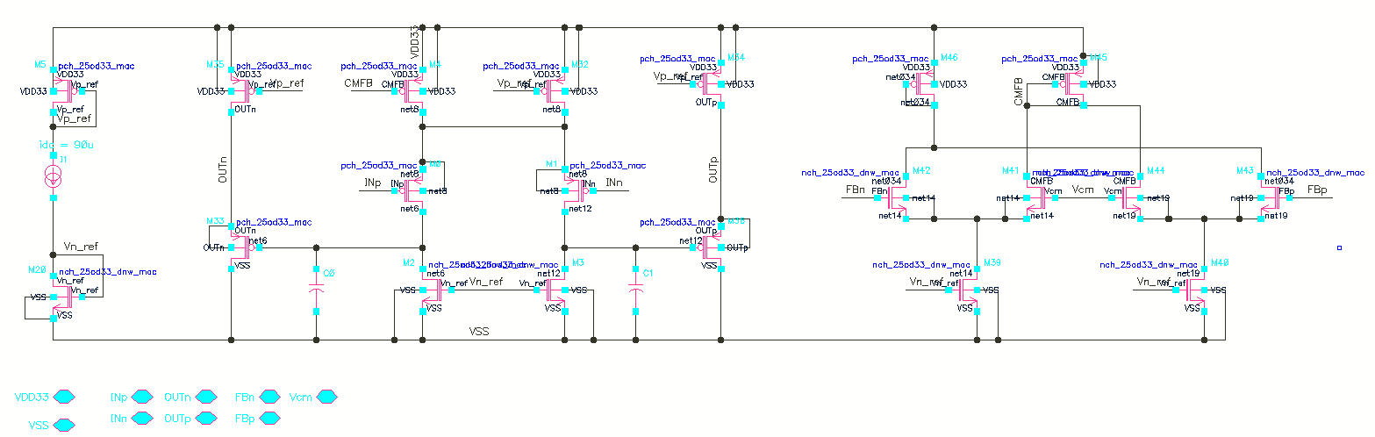

Рисунок 5 – Схема усилительного элемента

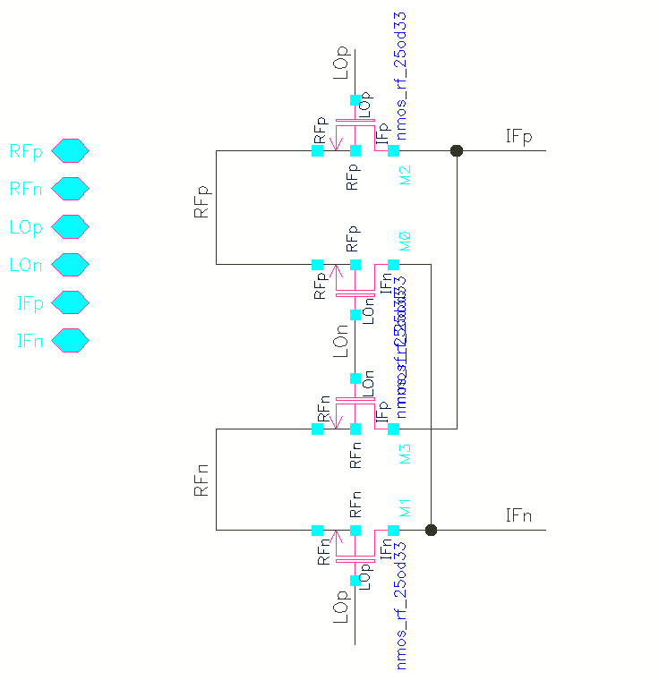

Рисунок 6 – Схема пассивного смесителя

Таблица 3 – Характеристики Смесителя (Максимальное усиление)

|  |  |  |  |  |
| --- | --- | --- | --- | --- |
| **Параметр** | **Corners/VDD/Temp** | | | **Разм** |
| **Min** | **Typ** | **Max** |
| Усиление | 18.85 | 19.93 | 20.87 | дБ |
| NFdsb(100кГц) | 19.46 | 22.22 | 24.57 | дБ |
| NFssb(100кГц) | 22.48 | 25.23 | 27.58 | дБ |
| Точка компрессии по входу (500кГц) | - | - | - | дБм |
| Ток потребления | 0.76 | 0.9 | 1.1 | мА |
| Напряжение питания | 3.14 | 3.3 | 3.4 | В |

Таблица 4 – Характеристики Смесителя (Минимальное усиление)

|  |  |  |  |  |
| --- | --- | --- | --- | --- |
| **Параметр** | **Corners/VDD/Temp** | | | **Разм** |
| **Min** | **Typ** | **Max** |
| Усиление | 8.36 | 8.95 | 9.6 | дБ |
| NFdsb(100кГц) | 28.22 | 30.85 | 33.05 | дБ |
| NFssb(100кГц) | 31.23 | 33.86 | 36.06 | дБ |
| Точка компрессии по входу (500кГц) | - | - | - | дБм |
| Ток потребления | 0.63 | 0.70 | 0.8 | мА |
| Напряжение питания | 3.14 | 3.3 | 3.4 | В |

**ФНЧ (500 кГц)**

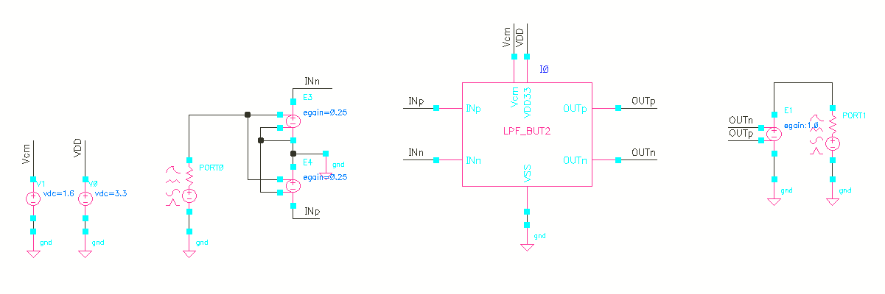

Рисунок 5 – Установка для моделирования

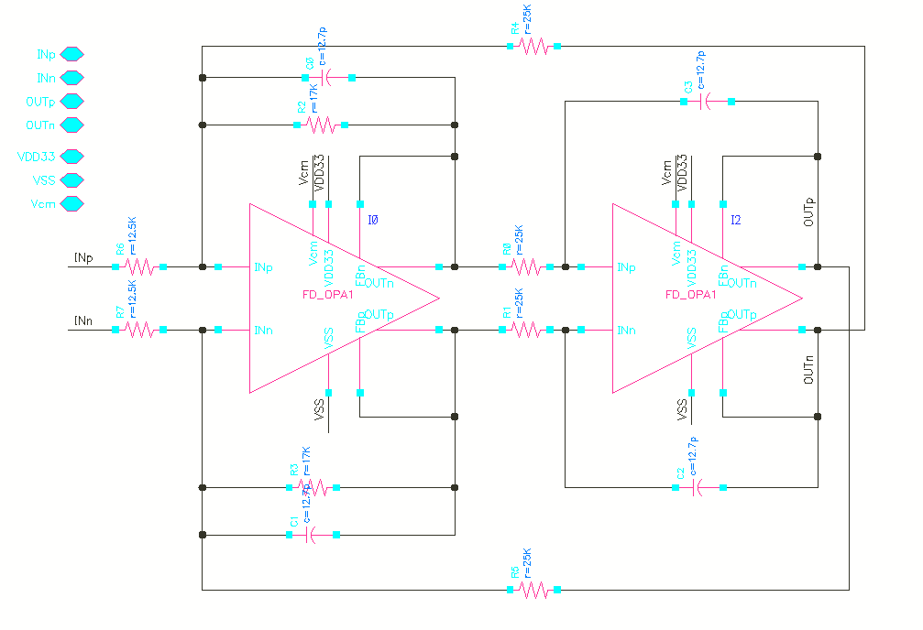

Рисунок 6 – Фильтр

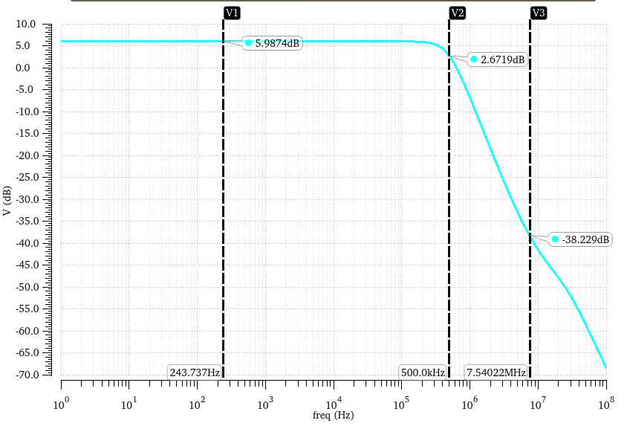

Рисунок 7 – Коэффициент передачи фильтра

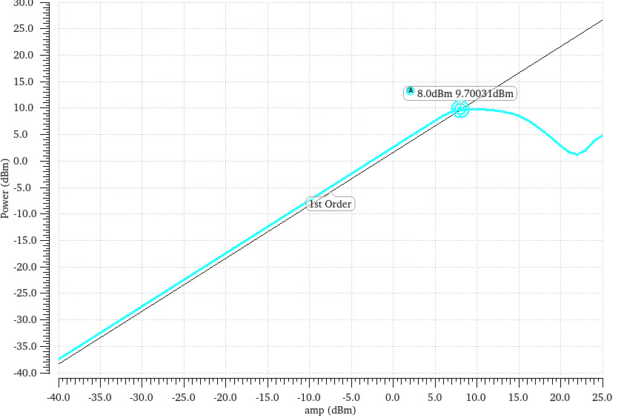

Рисунок 8 – Точка компрессии фильтра

**Моделирование приемного тракта**

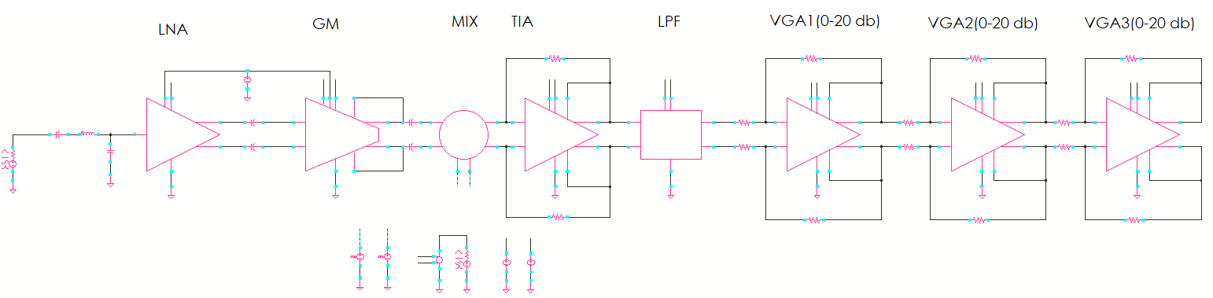

Рисунок 6 – Установка для моделирования приемного тракта (один канал)

Коэффициент передачи и коэффициент шума для максимального усиления

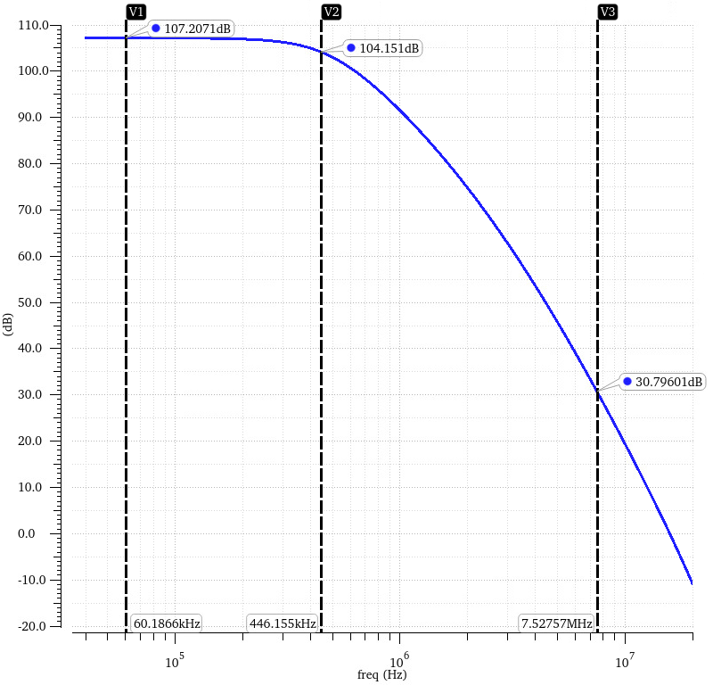

Рисунок хх – Коэффициент передачи приемного тракта

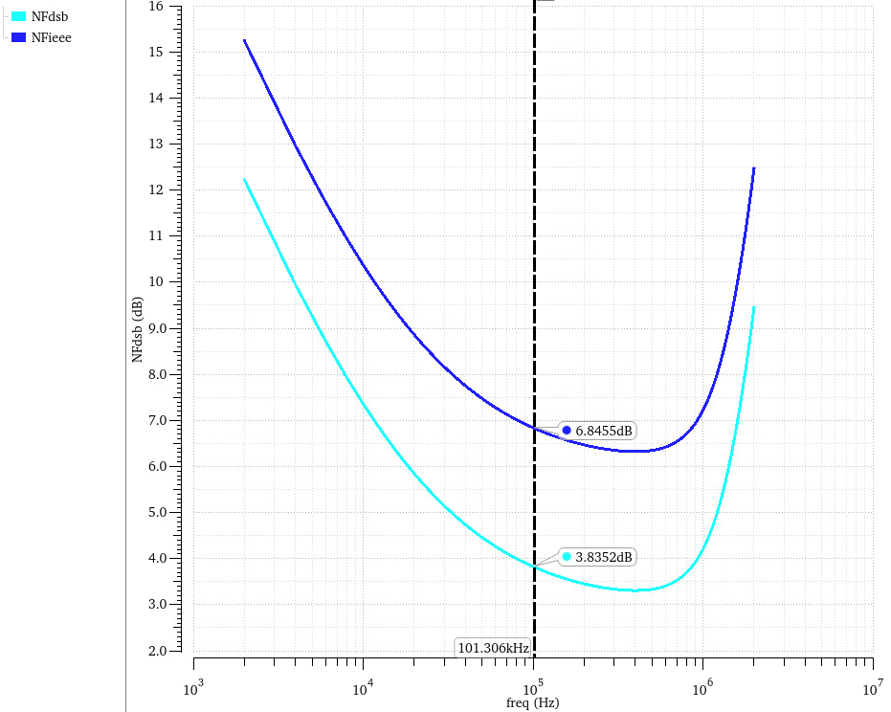

Рисунок хх – Коэффициент шума приемного тракта

На рисунках ниже представлены характеристики системы для минимального усиления тракта.

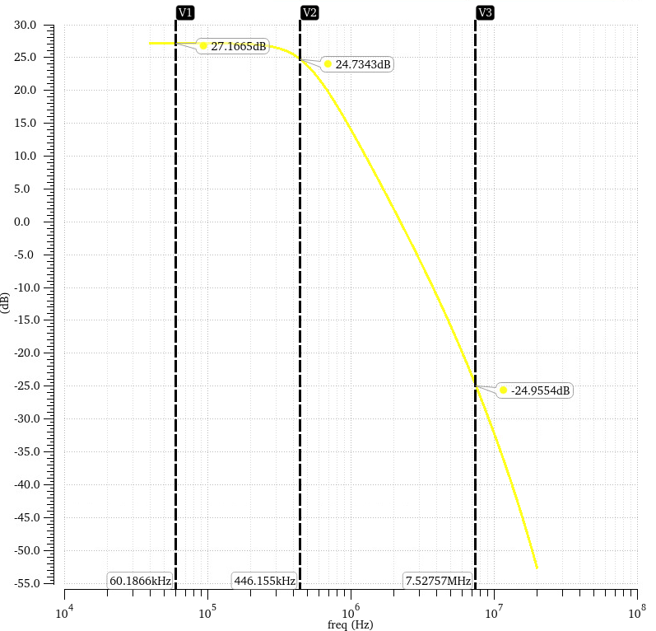

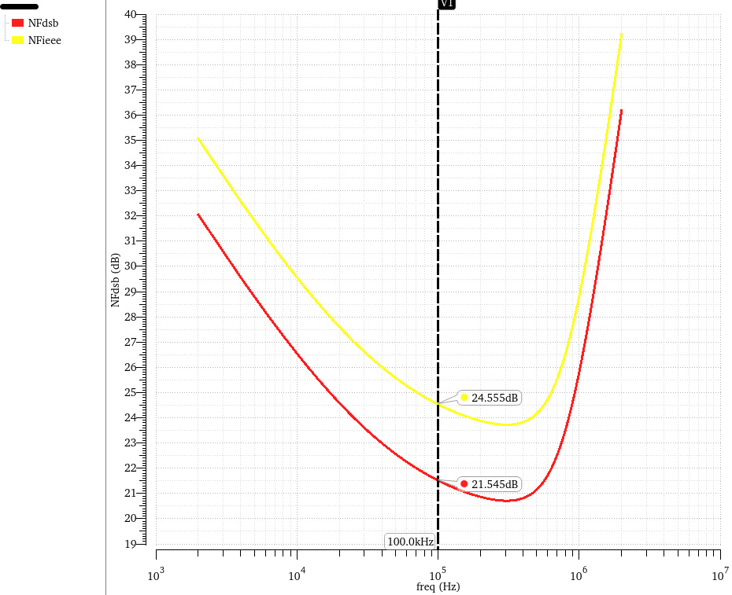

На рисунке хх представлен график усиления при изменении входной мощности (усиление 32 дБ)

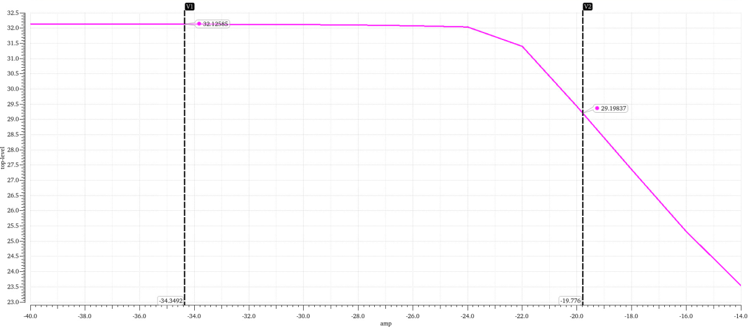

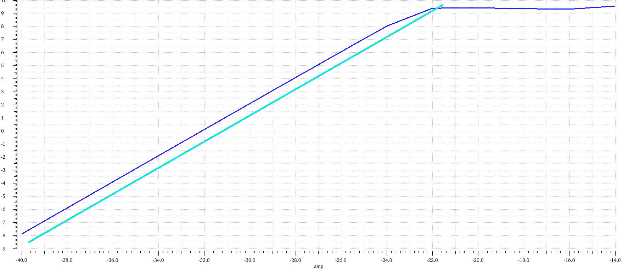

При максимальном входном сигнале -27 дБм с запасом проходим по линейности.